Как оплатить заказ Яндекс.Деньгами
Чтобы заплатить этим способом, вам нужно открыть кошелек в Яндекс.Деньгах и пополнить счет (это можно сделать онлайн).
После оформления заказа вы попадете на страницу оплаты в сервисе «Яндекс.Деньги».

1. Выберите, откуда будут списаны деньги: со счета в Яндекс.Деньгах или с привязанной к нему карты.

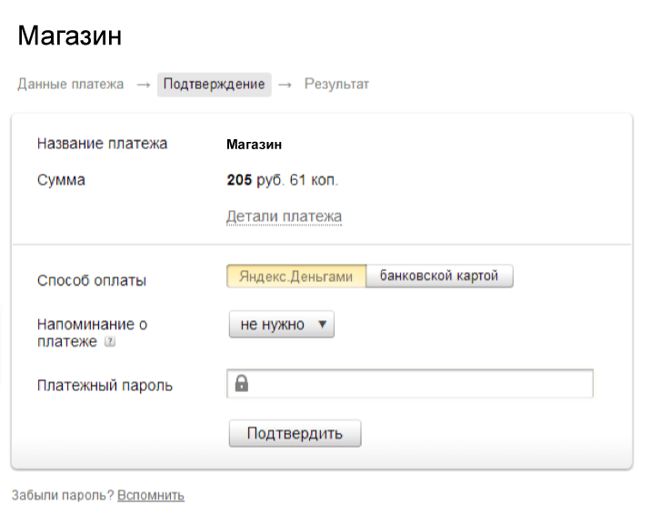

2. Подтвердите операцию своим платежным паролем (или одноразовым — если вы получаете пароли в SMS).

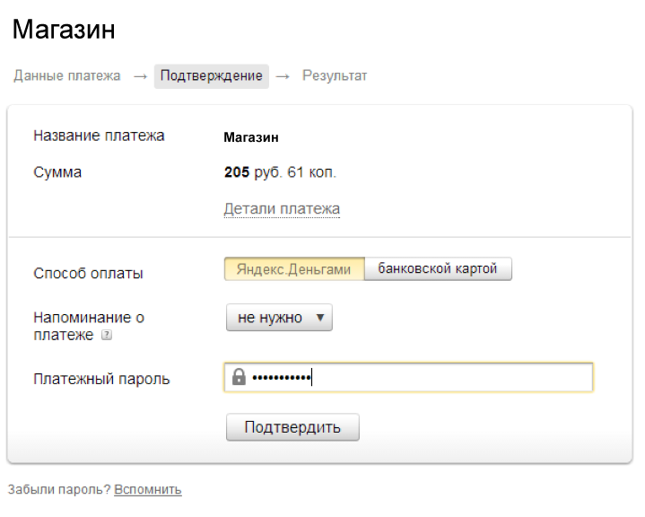

3. Готово! Чтобы вернуться в магазин, нажмите на ссылку под чеком.

